第３章 計画作成に向けた３つの進め方と具体的な取組事例

１．計画作成の進め方について
☝ポイント
○誰が計画作成を主導するのが適切かは、地域の特性ごとに異なります。
○既に構築されている枠組みや連携体制、個別避難計画に類する計画等の流用を図ることで、計画作成に繋がりやすくなります。

 | 進め方の分類 | 進め方の例 | 当該進め方と親和性がある地域
（１） | 主に福祉・医療専門職等の協力を得て作成する進め方  ⇒P,１７へ | ○ケアマネジャーが自身の受け持つ高齢者の災害時のケアプラン作成に合わせ、個別避難計画の作成に協力 | ○地域福祉のネットワークが充実している地域  ○社会福祉施設が多い地域
（２） | 主に地域の協力を得て作成する進め方  ⇒P,２５へ | ○自治会や自主防災組織、民生委員、地域住民、企業、福祉施設、特別支援学校、医療機関等の協力を得て作成 | ○自治会組織率が高い地域  ○民生委員会や自主防災組織の活動が盛んな地域  ○まちづくり協議会等が設置、運営されている地域
（３） | 本人・家族・親族が記入し、作成する進め方  ⇒P,３６へ | ○要支援者本人・家族・親族が市町村や関係者等と相談し、計画様式に必要事項を記入し作成する | ○計画優先作成対象者の人口に対する行政職員数等の関係から、一人ひとりへの働きかけが現実的でない地域（都市部等）

２．パターン毎の作成方法と具体例

（１）主に福祉・医療専門職等の協力を得て作成する進め方

ア 作成方法
◆ケアマネジャーによる作成協力◆
○ケアマネジャーが自身の受け持つ高齢者の災害時のケアプラン作成に合わせ、個別避難計画の作成に協力
◆当該進め方と親和性がある地域◆
○地域福祉のネットワークが充実している地域 ○社会福祉施設等が多い地域

【計画作成に向けた取組】
- 規程類の整備
○福祉専門職の協力を得やすくするために、地方交付税措置を活用し、可能であれば計画作成に携わる福祉専門職への報酬を予算化します。
- 計画作成関係者への働きかけ
○社会福祉協議会等を通じて、福祉専門職向けに計画作成に係る研修会を実施します。
○日常的に要支援者やその家族と交流のある福祉専門職の理解・協力を得られるよう取り組みます。
- 要支援者本人及び地域への働きかけ
○地域の災害リスクや計画作成の意義等についての説明会を実施します。
○民生委員等を通じて自主防災組織（自治会等）に働きかけ、一人でも多くの方が避難支援等実施者になってもらえるよう取り組みます。
※災害時の負担や責任の重さから、避難支援等実施者になっていただける方が少ないため、計画作成が進まないという課題があります。
課題解消のためには、「個人の名前を計画に記載することが必須ではないこと（団体名を記載してよいこと）」や「避難等実施者が救助活動時に被災した場合は、災害救助法の補償の対象になること」等、制度に関する情報を伝え、協力してもらえるよう粘り強く説明することが重要です。
- 計画完成
○市町村や社会福祉協議会等が、地域調整会議を実施します。本人、家族、地域関係者、福祉専門職等を巻き込んで具体的な避難計画を作成します。

イ 具体例（東大阪市、豊中市）
☝東大阪市の取組のポイント
○地方交付税措置を活用し、計画を作成した福祉専門職への報酬（１件につき７千円）を予算化
○福祉専門職との関わりがない要支援者には、地域包括支援センターや
委託相談支援センターと連携して作成を推進
（ア）東大阪市 【人口約５０万人 ・ 自主防災組織結成率100％】
■計画作成のための連携状況
危機管理部局 | ○ | 福祉部局 | ○ | 医療部局
福祉事業者 | ○ | 相談支援事業所 | ○ | 社会福祉協議会 | ○
医療関係者 |  | 自治会（自主防災組織） | ○
■計画作成に向けた主たる取組
①計画作成における優先度の検討
○R３モデル事業の対象者として、名簿の登録同意者（約２万人）を、以下の３つの基準により、３６３人まで絞込み、優先的に計画作成を進めた。
・身体等の状況⇒要介護４以上の高齢者、障害者手帳１級（重度）所有者
・世帯構成⇒単身世帯
・居住区域⇒東部地域（山側の土砂災害警戒区域）
②計画作成への同意を得るための取組と結果
○上記３６３人が居住する地域（９校区）のうち８校区で市が説明会を開催し、うち３校区が計画作成への協力について理解を示した。
○上記３校区それぞれに対し、危機管理室及び地域福祉課、社会福祉協議会の各職員が講師となって、地域の災害リスクや個別避難計画作成の意義、災害福祉の考え方についての研修会を実施。その後、３校区に居住する１０５人へ計画作成に係る意向確認を行い、３８名から同意を得た。最終的に３８名のうち８名の計画を作成。
③福祉専門職への報酬を予算化
○地方交付税措置を活用し、報酬（1件につき７千円）を予算化した。
○計画を作成した福祉専門職への報酬は、福祉専門職が所属する事業所に交付。
（交付要綱は別添参照）

■計画作成を後押しする取組
【福祉専門職向け研修会の実施】
○平成28年度から毎年度、学識経験者を招き、福祉専門職向けに災害時の要支援者支援についての研修会を実施（令和３年度のテーマは「個別避難計画の作成について」）していたことで、計画作成への福祉専門職からの協力が得やすかった。
【２種類のマニュアル提供】
○福祉専門職向け・地域向けの２種類の個別避難計画作成マニュアル（計画様式含む）を独自に作成し、作成を主導する方の負担を減らすことで計画作成を支援。
④計画作成における一連の流れ
ⅰ要支援者本人への意向確認。（同意確認書の郵送）
ⅱ計画作成への同意が得られた要支援者については、当該要支援者担当の福祉専門職に市から連絡し、要支援者本人や家族からの聞き取りに基づく計画素案の作成を依頼。
（担当の福祉専門職がいない、あるいは福祉専門職からの協力が得られない要支援者については、居住地域を担当する地域包括支援センターや委託相談支援センターに作成協力を依頼。）
ⅲ社会福祉協議会地域担当職員の調整に基づき、自治会館等において、本人・家族、地域関係者、福祉専門職、市職員等により調整会議を開催し、ⅱの計画素案を基に具体的な避難方法等を検討。
ⅳ調整会議での検討結果を踏まえ、福祉専門職が計画を完成。

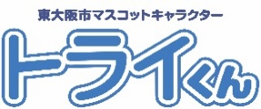
■計画作成における課題と今後の展開
【課題】
○市が把握する情報だけでは、実態に即した優先対象者の選定が困難。
○国指針に基づく現在の作成手法は実効性が高い反面、作成に非常に多くの時間と労力を要する。
○自治会加入者の高齢化・加入率の低下、避難支援者として個人名を記載することへの抵抗等による支援者不足。また、自治会未加入者の計画作成について、自治会からの協力を得ることが困難。
【今後の展開】
○福祉専門職による計画作成対象者の推薦や、地域主導による作成など、様々な手法による作成を検討。
○要支援者本人や家族、地域の支援者だけでも計画作成ができるよう、チェック方式などによる簡易様式を併用することについて検討。
○市内の大学に働きかけ、ボランティア活動に意欲のある学生と要支援者を繋げる仕組みづくりを検討。
■コラム ～担当者の想い～
令和３年度から実施しているモデル事業においては、新型コロナウイルス感染拡大の影響等もあり、８件の計画作成にとどまっているところですが、事業を実施する中で様々な問題点・課題を把握することができました。また、実際に地域の調整会議に参加し、対象者の方とお会いしたり、地域の関係者の方々と検討を進める中で、個別避難計画を作成することの重要性についても、感じることができました。
令和５年度においては、これまでの課題等を踏まえて、従来の計画作成手法等の見直しを行い、新たな手法による計画作成を進める予定としておりますので、今後もより一層、地域の関係者の皆さまと連携を図りながら、事業を推進してまいりたいと考えております。
【東大阪市 地域福祉室 地域福祉課】

■添付資料
・東大阪市災害時個別避難計画作成に係る福祉専門職への報酬交付要綱
・個別避難計画作成マニュアル（福祉専門職向け）
・個別避難計画作成マニュアル（福祉専門職向け）計画記載例
・個別避難計画作成マニュアル（福祉専門職向け）同意確認書
・災害時の個別避難計画作成事業（令和3年度）

■参考～東大阪市の計画作成手順
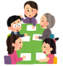
出典：東大阪市「災害時の個別避難計画作成事業（令和３年度）」より抜粋
⑥調整会議の検討結果を踏まえ、福祉専門職が計画を完成
⑤社協COW（地域担当職員）の調整に基づき、自治会館等において、本人・家族、地域関係者、福祉専門職、市職員等により調整会議を開催し、④の素案を元に具体的な避難計画を検討
④福祉専門職より、本人・家族に聞き取りを行い、計画の素案を作成
③市より、作成希望の返送があった対象者の担当福祉専門職に連絡
②市より、応募校区の対象者に計画作成希望にかかる確認書を送付
①東部地域において、本事業へ参画する校区自治連合会を募集
４ 計画作成手順（ケアマネ等の協力が得られる場合）
（イ）豊中市 【人口約４０万人 ・ 自主防災組織結成率87.8％】
☝豊中市の取組のポイント
○計画作成の関係者を巻き込んだ災害時個別避難計画推進部会を立ち上げ、
オール豊中で計画作成
○モデルケース（モデル地区でモデル対象者の計画を作成）を作り、更なる計画作成推進へ繋げる
■計画作成のための連携状況
■計画作成に向けた主たる取組
①計画作成における優先度の検討
○優先度の基準として、「Ⅰ福祉サービス利用あり」「Ⅱ社会的孤立」「Ⅲ自力での避難や判断が困難」を設定。基準の詳細については現在検討中。
②体制づくり
○計画作成に関する基本方針の検討段階から、関係部局や関係機関等に関わってもらうため、災害時個別避難計画推進部会を立ち上げ、計画作成推進に向けた検討を実施。
○部会で決定した計画の様式や作成手順に基づき、令和4年度は国のモデル事業を実施。
③関係者への丁寧な説明・協力依頼
○介護保険・障害福祉サービス事業者等の福祉専門職や民生・児童委員、校区福祉委員会等の地域団体に対し、計画作成についての丁寧な説明や協力依頼を実施。
④モデル地区での計画作成
○囲む会（本人、福祉専門職、避難協力者など）にて、 避難先・避難方法、避難時の配慮事項等についての話し合いを実施。以下４名の計画を作成。
 |  | 介護等級・障害等級 | 世帯状況
A氏 | 高齢者 | 要介護１（歩行に一部介助） | 日中は１人
B氏 | 高齢者 | 要介護２（歩行に一部介助） | 独居
C氏 | 身体障がい者 | 障害等級第１級（車椅子介助） | 独居
D氏 | 身体障がい者 | 障害等級第１級（車椅子介助） | 配偶者も第１級（車椅子介助）

危機管理部局 | ○ | 福祉部局 | ○ | 医療部局 | ○
福祉事業者 | ○ | 相談支援事業所 | ○ | 社会福祉協議会 | ○
医療関係者 |  | 自治会（自主防災組織） | ○ | 福祉専門職 | ○
■計画作成における課題と今後の展開
【課題】
○国のモデル事業に直接関わっていない福祉専門職や地域団体の中で、必要性の認識に差がある。
【今後の展開】
○令和５年度中に福祉専門職への報酬の対象となる業務や金額を決定する予定。
○R６、７年度で名簿対象者（約15,000人）のうち、地域団体等の支援者が支援できる人数まで絞り込む予定。市職員だけでは対応が困難なため、地域包括支援センターや相談支援センター、ＣＳＷ（ｺﾐｭﾆﾃｨｿｰｼｬﾙﾜｰｶｰ）との連携を検討。
○優先対象者以外はセルフプランとすることを検討。令和７年度からスタート予定。
■計画作成を後押しする取組
【顔の見える関係を構築】
○年に２回程度、所属長による要配慮者支援対策検討会議を実施するとともに、年に４回ある名簿更新のタイミングで危機管理部局と福祉部局の担当者で打合せを行うことで、スムーズな庁内連携が可能になっている。
【福祉専門職向けの研修会を実施】
○計画作成には「対象者に関する多くの情報を持っている」、かつ「計画の作成に必要な情報を対象者から聞くことができる信頼関係ができている」福祉専門職の協力が不可欠なため、福祉専門職向けの研修や意見交換会を通じて、計画作成の必要性を繰り返し説明するとともに、効率的な計画の作成方法を一緒に検討している。

■コラム（担当者の想い）
個別避難計画を説明し必要性を理解してもらい、計画作成の同意を得ることは、対象者本人（以下、本人という）、福祉専門職、地域団体、誰に対してでも、労力がかかります。しかしながら、本人が計画作成の意思を表明して、初めて作成の段階に進むので、本人との日頃のつながりと信頼関係がある福祉専門職の協力が大事と考えています。（何を説明するかより、誰が説明するかの方が大事）。
地域によっては、「地域団体が本人とのつながりが大きい」という場合もあると思いますが、本人に説明する前に、計画作成に関わる支援者（福祉専門職や地域団体）に理解してもらった方がよいと思います。
【豊中市福祉部地域共生課】

■添付資料
・災害時個別避難計画推進事業の取組みについて
・計画作成手順書
・個別避難計画にかかる同意書（案）
・個別避難計画様式
・地震・風水害防災チェックシート

（２）主に地域の協力を得て作成する進め方

ア 作成方法
◆地域による作成協力◆
○自治会や自主防災組織、民生委員、地域住民、企業、福祉施設、特別支援学校、医療機関等の協力を得て作成
◆当該進め方と親和性がある地域◆
○自治会（自主防）の組織率が高く、自治会が名簿を管理している、安否確認や避難支援の訓練を実施してい地域
○民生委員会や自主防災組織の活動が盛んな地域
○まちづくり協議会等が設置、運営されている地域
【計画作成に向けた取組】
①計画作成関係者への働きかけ
○民生委員や、自治会（自主防災組織）の協力を得られるよう、計画作成の必要性について、勉強会等を開催し丁寧な説明を実施します。
②要支援者本人及び地域への働きかけ
○地域の災害リスクや計画作成の意義等についての説明会を実施します。
○民生委員等を通じて自主防災組織（自治会等）に働きかけ、一人でも多くの方が避難支援等実施者になってもらえるよう取り組みます。
※災害時の負担や責任の重さから、避難支援等実施者になっていただける方が少ないため、計画作成が進まないという課題があります。
課題解消のためには、「個人の名前を計画に記載することが必須では無いこと（団体名を記載してよいこと）」や「避難支援等実施者が救助活動時に被災した場合は、災害救助法の補償の対象になること」等、制度に関する情報を伝え、協力してもらえるよう粘り強く説明することが重要です。
③計画完成
・市町村や民生委員が、地域調整会議を実施します。本人、家族、自治会（自主防災組織）を巻き込んで具体的な避難計画を作成します。

イ 具体例（枚方市・泉佐野市・熊取町）
☝枚方市の取組のポイント
○計画作成の優先度・難易度を３つに区分けし、作成パターンを明確化
○家具転倒防止対策への補助を活用したセルフ方式の計画作成を検討（令和５年以降）

（ア） 枚方市 【人口約４０万人 ・ 自主防災組織結成率100％】
■計画作成のための連携状況
危機管理部局 | ○ | 福祉部局 | ○ | 医療部局 | ○
福祉事業者 | ○ | 相談支援事業所 |  | 社会福祉協議会
医療関係者 |  | 自治会（自主防災組織） | ○ | その他（小規模特別  養護老人ホーム） | ○
■計画作成に向けた主たる取組
①計画作成における優先度の検討
○計画作成の優先度・難易度を①本人・本人家族作成計画、②地域作成計画、
③福祉専門職作成計画の３区分に整理。
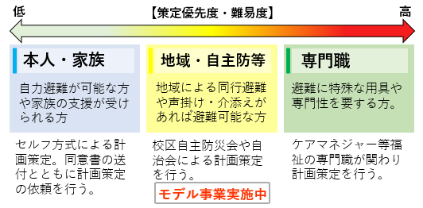
②計画作成への同意を得るための取組
○個別避難計画の作成説明会を実施し、その際に同意書へのサインをしてもらう。

■計画作成における課題と今後の展開
【課題】
○要支援者の避難支援にはマンパワーが必要なことから、避難支援等実施者となり得る者の確保。
【今後の展開】
○枚方市介護支援専門員連絡協議会をはじめとする福祉専門職との意見交換を実施し、優先度の高い方への支援について検討を行う予定。
○要支援者本人や本人家族で計画の作成が可能な方へのアプローチとして、令和５年度以降に、家具転倒防止事業（家具転倒防止対策に係る補助）と合わせて作成を依頼予定。
■計画作成を後押しする取組
【個人名だけでなく団体名を支援者欄に記入できる計画様式】
○他市の取組事例を参考に、PTで個別避難計画の様式（案）を作成。作成に当たっては、地域の方々や福祉専門職と意見交換を行い、人と防災未来センターにも確認を依頼。個人だけでなく団体を支援者として記入できる様式とした。これにより、災害時における避難支援の実効性を高めるとともに、支援者の心理的負担を軽減。
③体制づくり
○危機管理部局と福祉部局が連携し、避難行動要支援者名簿事業に係るプロジェクトチーム
（以下PT）の体制を構築。
④モデル地区での計画作成における一連の流れ
ⅰ防災に積極的で、以前から安否確認や避難支援の訓練を実施している地区をモデル事業対象地区に選定。
ⅱ自治会員より、避難計画作成説明会の案内を地区の要支援者の各戸に配布。案内には、「従来から実施している避難訓練や安否確認訓練の内容を様式に落とし込むだけで計画作成が完了する」旨を記載し、要支援者の心理的負担を軽減。
ⅲ説明会に参加を希望した要支援者には、計画の記入例や説明書類を自治会長が事前に手渡しし、説明会までに避難計画への理解を深めてもらった。
Ⅳ危機管理部局職員2名と自治会、要支援者５名及びその家族が参加し、計画作成の説明会（地域調整会議）を実施。説明会参加者５名全員の避難計画を作成した。
■コラム（担当者の想い）
～地域（自治会・自主防災会）が関わる個別避難計画の作成をモデル事業として実施した自治体として～
個別避難計画の策定に取り組む中で、地域では災害対策基本法に位置付けられる前から、形は違っても安否確認や避難支援に係る取組を実施していたことが分かりました。
災害の経験からみえてきたことは、「災害時に助かる人や地域は、何かしら計画を持っていること」。計画をもつ必要性やその取り組みを地域・関係者で共有し、広げていくことが個別避難計画を含め、防災に取り組む上で必要なことだと改めて実感しました。
【枚方市危機管理部危機管理対策推進課 中原氏】

■添付資料
・説明会開催のお知らせ
・（様式）個別避難計画
・（記載例）個別避難計画
・個別避難計画説明会資料

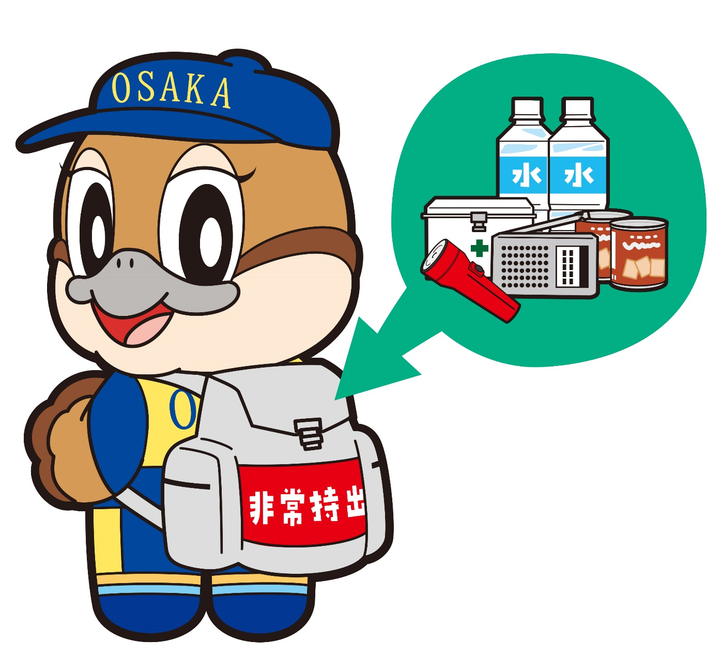
Ⓒ2014 大阪府もずやん
（イ） 泉佐野市 【人口約10万人 ・ 自主防災組織結成率97％】
☝泉佐野市の取組のポイント
○泉佐野市オリジナルの地域福祉支援システムで、要支援者情報を一元的に管理
○福祉委員会と自主防災組織との連携による計画作成推進

■計画作成のための連携状況
■計画作成に向けた主たる取組
①計画作成における優先度の検討
○市オリジナルの地域福祉支援システムで、要支援者の情報を一元的に管理し、地域共生推進課及び危機管理課、社会福祉協議会の三者で共有。
○上記システムの地図情報とハザード情報（洪水、高潮、土砂災害）を重ね合わせ、優先度の高い要支援者約450人を抽出。
②社会福祉協議会への協力要請
○社会福祉協議会に委託している安心生活基盤構築事業（生活困窮者等への見守り活動等を通じた地域コミュニティの形成）の一つとして、個別避難計画作成への協力を要請。
③計画作成における一連の流れ
ⅰ２カ月に１回程度のペースで地域共生推進課及び危機管理課、社会福祉協議会の３者合同の会議を開催し、計画作成に関連する情報共有や今後の進め方の検討を行う。
ⅱ市、社会福祉協議会、自主防災組織の３者による会議を開催。ⅰの会議で検討した内容を受け、誰が誰の避難計画を作成するのか、支援者は誰がなるのか等具体的に協議し、避難計画の作成に繋げていく。
ⅲ自主防災組織が計画作成を主導する。必要に応じて地区の福祉委員会と連携し、要支援者へ避難計画の必要性を説明する。（福祉委員会は、毎月要支援者を訪問しているので、顔の見える関係性が築けている。）
④取組結果
○特に防災への意識が高い地区では地域調整会議を実施せず、福祉委員会と自主防災組織だけで地区の要支援者１４人中１０人（希望者全員）の計画を作成。
⑤難病患者への働きかけ
○在宅の人工呼吸器装着患者（市内で１０人未満）には、保健所及び地域共生推進課障害福祉係、危機管理課の３者で個別訪問し、計画作成を働きかけた結果、希望者全員の計画を作成。

危機管理部局 | ○ | 福祉部局 | ○ | 医療部局
福祉事業者 |  | 相談支援事業所 |  | 社会福祉協議会 | ○
医療関係者 |  | 自治会（自主防災組織） | ○ | その他（福祉委員会） | ○
■計画作成における課題と今後の展開
【課題】
○市は自主防災組織（＝町会）と協定を結び、名簿を提供（52/82町会）しているが、名簿の受取りに同意していない30町会へどのように働きかけを行うか。
不同意の理由は、名簿を受け取ることへの責任の重さや地域の支援者不足等。
○名簿の受取りに同意した町会の中でも、支援者を決めなければならない責任の重さから個別避難計画の作成が進まない。
○町会の意欲はあっても、町内の調整が難航し、名簿受取、個別避難計画作成が進まない。
【今後の展開】
○更新ができていない作成済の個別避難計画（250人分）への対応を検討。
■計画作成を後押しする取組
【自主防災組織と福祉事業者を対象にした勉強会の開催】
○市と社会福祉協議会が連携し、自主防災組織と福祉事業者を対象にした勉強会を開催。台風接近時のタイムライン作成のグループワーク等を通して、防災への意識を高めてもらうとともに、災害時に自主防災組織と福祉事業者が互いに協力できることを確認するなど、今後の計画作成への第一歩となる取組を実施。
【制度の名称を親しみやすいものに】
○要支援者を対象として文書を送付し、「地域の絆づくり登録制度※」への登録同意を呼びかけているが、同意を得やすくするため、制度の名称を親しみやすいものにしている。
※登録された要支援者の情報を平常時の見守りや災害が発生したときの避難支援活動、安否確認に活用（平成２６年創設）
【自主防災組織と福祉委員会との連携促進】
○自主防災組織の会長が集まる会議で、自主防災組織と福祉委員会との連携についての先行事例を紹介することで、自主防災組織に対し、市が関係づくりを促進。
【民生委員による地域の絆づくり登録制度の周知協力】
○民生委員が独居高齢者実態調査で訪問した際に、制度周知や案内を実施。制度への登録同意がなされれば、避難計画の作成に繋げることが可能となる。
■コラム（担当者の想い）
個別避難計画作成について自主防災組織の方と打合せをしていると、「誰が誰を支援するかはほとんど決まっているので、すぐに取り掛かれますよ。」とすぐに同意を得られる自主防災組織もあれば、「なぜそこまでしないといけないのか。責任が重すぎる。」となかなか前に進まない自主防災組織もあり、同じ泉佐野市内でも取組に対する意識の差は大きいと感じます。
そのため、計画作成を画一的に進めていくのではなく、個別に進め方を協議し方針を決めていけば、少しずつではあるが、前に進んでいくものと考えています。

【泉佐野市市民協働部危機管理課 谷口氏】

■添付資料
・個別避難計画様式
・地域の絆づくり登録制度のご案内
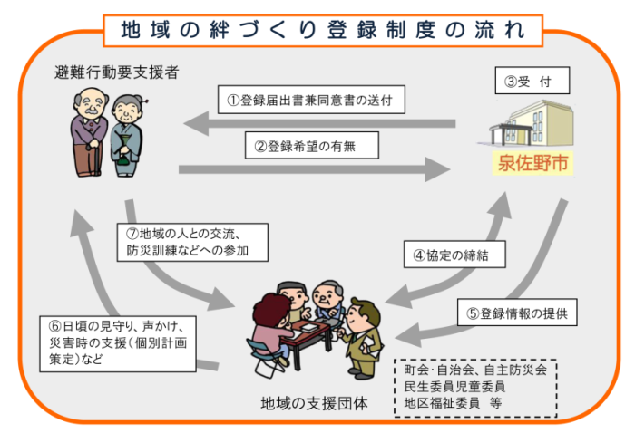
■参考～地域の絆づくり登録制度の流れ

（ウ） 熊取町 【人口約４万人 ・ 自主防災組織結成率100％】
☝熊取町の取組のポイント
○自治会による要支援者と避難支援等実施者とのマッチング
○生活福祉課に配置している３名のＣＳＷ（ｺﾐｭﾆﾃｨｿｰｼｬﾙﾜｰｶｰ） を福祉専門職と地域との橋渡し役に

■計画作成のための連携状況
■計画作成に向けた主たる取組
①体制づくり
○計画作成に同意した要支援者の個別避難計画作成について、ＣＳＷ（ｺﾐｭﾆﾃｨｿｰｼｬﾙﾜｰｶｰ）と福祉専門職、民生・児童委員、地域が参画する個別避難計画を作成するための体制を構築し、避難支援時の配慮事項や、避難支援等実施者の確保等について検討。
○ＣＳＷは生活福祉課に３名配置しており、福祉専門職（ケアマネジャー、相談支援専門員）と地域住民との橋渡し的な役割を担う。
②「熊取町まちぐるみ支援制度」を活用した要支援者への個別訪問
○町から提供される同意者名簿を基に民生委員等の避難支援等関係者が要支援者を個別訪問し、平時からの名簿の外部提供への同意を要支援者に働きかけたり、必要な支援内容の把握を行う。また、名簿掲載の要件を満たしていないが避難支援が必要だと思われる方については、町への情報共有を行う。
②自治会の協力による計画作成
○少ない職員で効率よく避難計画作成を進めるために、町内39地域それぞれの自治会（＝自主防災組織）に協力を依頼し、要支援者と避難支援等実施者をマッチングしてもらうことで計画を作成。
○個別避難計画策定件数（令和４年２月１日現在）
対象者1,068名、同意者498名、策定済み306名（策定率 61.4％）
危機管理部局 | ○ | 福祉部局 | ○ | 医療部局
福祉事業者 | ○ | 相談支援事業所 |  | 社会福祉協議会
医療関係者 |  | 自治会（自主防災組織） | ○

■コラム（担当者の想い）
本町では、熊取町まちぐるみ支援制度(熊取町避難行動要支援者支援プラン）に基づいて、生活福祉課が個別避難計画作成を進めており、民生委員児童委員の事務局も兼ね、さらにコミュニティソーシャルワーカーも当課に配属していることから地域との連携も取りやすい体制となっています。
これからの地域共生社会の実現に向けても、平常時も災害時も地域の住民が「わが事」として参画し、世代や分野を超えて「丸ごと」つながる、地域をともに創っていく社会を目指して、いつ起こるかわからない災害時においても助け合えるよう、福祉専門職の協力も得ながら個別避難計画の作成を進めていきます。
【熊取町健康福祉部生活福祉課】

■計画作成における課題と今後の展開
【課題】
○更なる計画作成推進のために、福祉専門職の協力を仰ぐことを検討。ケアプラン等で要支援者本人と日常的に接触する福祉専門職が避難計画の説明等をすることにより、同意が得やすくなると考えている。福祉専門職向けに個別避難計画の必要性を伝える研修等の開催を予定しているが、マンパワー不足により未実施。
○地域によって計画作成に温度差がある。元々繋がりの強い地域では、計画作成の必要性の認識が低いため、積極的な協力を得にくい。
【今後の展開】
○福祉専門職向け研修会の開催を検討。
○今後、避難計画作成にご協力いただく福祉専門職の負担を軽減するため、個別避難計画の様式を、福祉専門職の記載しやすい様式に見直す予定。
■計画作成を後押しする取組
【名簿の外部提供への同意を得るための取組】
○返信用封筒を同封し、窓口に来庁いただく負担を軽減。
○前回の意思確認の際に不同意の意思表示をされた方にも、状況の変化も考慮して意思確認を実施。
■添付資料
・熊取町まちぐるみ支援制度について
・熊取町まちぐるみ支援制度の手引き

（３）本人・家族・親族が記入し、作成する進め方

ア作成方法
【計画作成に向けた取組】
①計画作成への同意確認及び計画様式の提供
○名簿に記載のある対象者に、情報提供に関する同意確認書類を送付します。可能であれば、返送が無い方に対し、電話等による返送推奨を実施します。
○同意が取れた対象者へ計画様式を送付します。同意確認と併せて送付することも可能です。
②返送された計画の確認
○返送された計画の記載事項を確認します。問題が無ければ計画作成完了です。
③計画の地域への提供
○災害時の避難支援に活用してもらうため、完成した計画を避難支援等関係者に提供する。

◆本人・家族・親族記入の計画作成◆
○要支援者本人・家族・親族が市町村や関係者等と相談し、計画様式に必要事項を記入し作成する
◆当該進め方と親和性がある地域◆
○計画優先作成対象者の人口に対する行政職員数等の関係から、一人ひとりへの働きかけが現実的でない地域（都市部等）

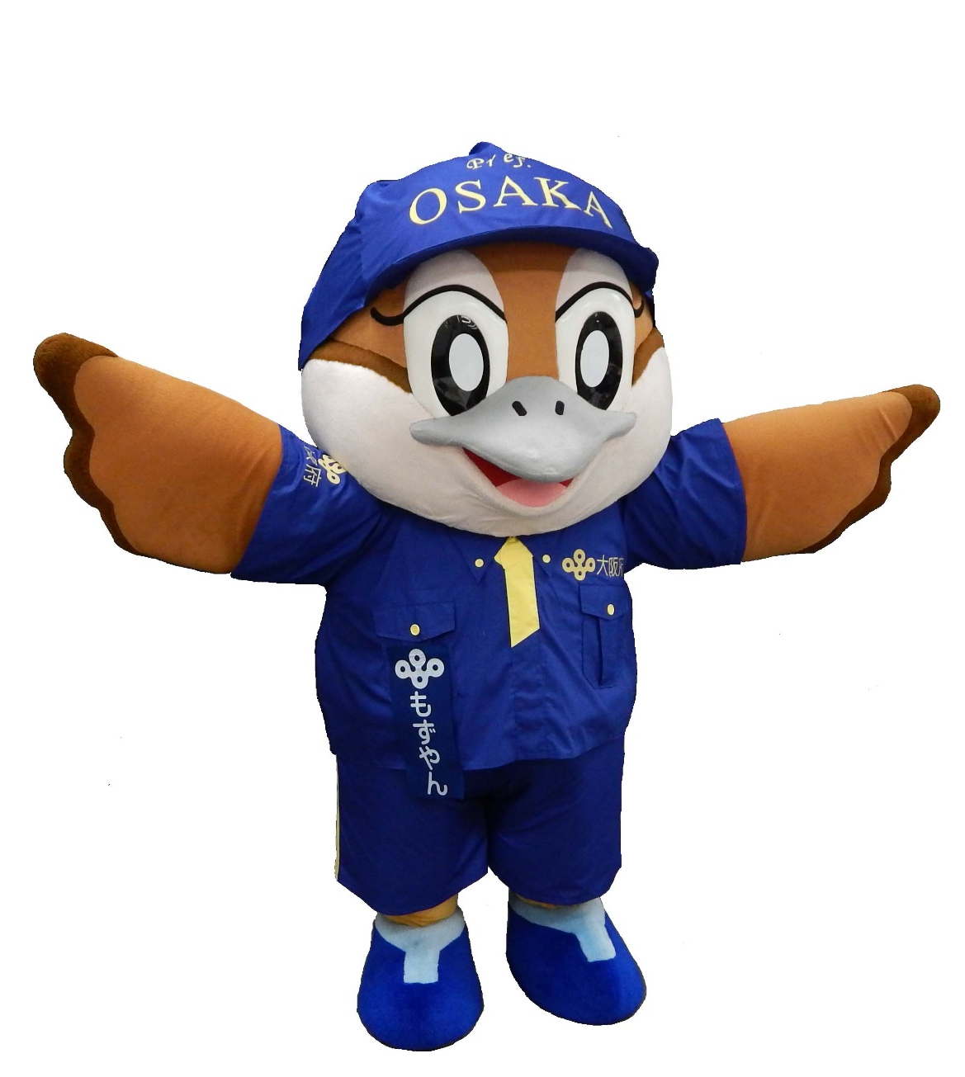
Ⓒ2014 大阪府もずやん

イ 具体例（八尾市）
（ア）八尾市 【人口約２６万人 ・ 自主防災組織結成率52.9％】
☝八尾市の取組のポイント
○チェックボックスを活用した「同意確認書兼わたしの避難計画」
○避難行動の実効性を担保するための費用を予算化
○セルフプランを市が地域や福祉事業者等へ働きかけ計画作成を推進

■計画作成のための連携状況
■計画作成に向けた主たる取組
①「同意確認書兼わたしの避難計画」の発送
○八尾市災害時要配慮者支援指針に基づき、R3.12.24「同意確認書兼わたしの避難計画」を7,944名に発送（絞込み前：独居高齢者を含む16,000人）
同意：4,824名、不同意554名、施設入所1,634名、未返送932名。⇒返送率88.3％
○未返送者には、電話や訪問による返送勧奨を実施。（以前は、同意書を要支援者に送付し、個別避難計画は地域が作成する仕組みとしていたが、作成が進まなかったため、同意書と個別避難計画書を合わせた様式にして送付することに。）
○未返送者の中には、返送することすら困難な状況にある方もいるので、地域包括支援センターや、生活保護者であればケースワーカーが訪問し返送勧奨を実施。
○全対象者には3年ごとに発送し、その間の2年間は新たな対象者に毎年発送。
②「わたしの避難計画」返送後の対応
○「同意確認書兼わたしの避難計画」の返送があった方については、委託事業（民生委員）により訪問し内容の確認と配慮事項等のメモを作成、その後校区まちづくり協議会に提供し、協議会で「同意確認書兼わたしの避難計画」を活用した支援方法を検討。
③土砂災害警戒区域での働きかけ
○「同意確認書兼わたしの避難計画」をもとに、地域による支援が困難な方を市が抽出し、福祉事業者との協定に基づいて社会福祉施設（福祉避難所等）への移送と受入を事前にマッチングする。それ以外の方は地域で避難支援を実施。
○R4は土砂災害警戒区域（高安、南高安地区）の対象者45名に対し、市職員が訪問し27名が事前マッチングリストへの登録を承諾。
危機管理部局 | ○ | 福祉部局 | ○ | 医療部局 | ○
福祉事業者 | ○ | 相談支援事業所 | ○ | 社会福祉協議会 | ○
医療関係者 |  | 自治会（自主防災組織） | ○ | その他
④社会福祉法人との協定締結による直接避難先の確保
○土砂災害警戒区域等の要支援者のうち、特に避難が困難な方の受け入れ先として、社会福祉法人と協定を締結し、日常的に利用している施設への直接避難を推奨。社会福祉法人７施設の４０床を確保済。
⑤計画作成関係者への報酬
○八尾市災害時要配慮者支援事業実施要綱を制定。
（ⅰ）返送された計画の内容確認に関する訪問調査への報酬（１件990円）
（ⅱ）土砂災害計画区域に居住する要支援者の避難所までの移送費（１人につき片道1,000円（介護を要するときは片道2,000円））
（ⅲ）要支援者を受け入れた福祉避難所（福祉事業者）への報酬（１回あたり（24時間以内）11,000円（同行家族分含む）
⑤移送中の要支援者への補償
○要支援者の移送中の障がい、死亡保険について市が保険契約。
■計画作成を後押しする取組
【本人の書類作成の負担を軽減】
○計画様式には行政が把握する基本情報（氏名、住所、介護度等基礎情報）を事前に印字。
○健康状態や居住形態等の記載については✓方式とし、必要最低限の文字記載で手続きが完了するよう配慮。
【発送用封筒への工夫】
○「同意確認書兼わたしの避難計画」の封筒を目立つオレンジ色にすることで、開封を促す。
【計画作成支援動画の活用】
○「同意確認書兼わたしの避難計画」の作成支援について、市が説明動画を作成し動画サイト上にアップ。計画への理解促進と説明者の負担軽減を図る。
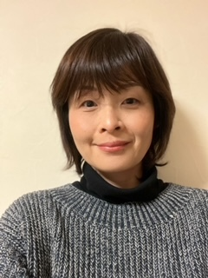
■コラム（担当者の想い）
災害時要配慮者支援事業の取り組みは災害対策基本法が改正された平成25年度より開始しておりますが、名簿の活用や個別避難計画の作成に対しての地域への負担感が大きく、なかなか全地域へ広まりませんでした。
令和元年度に災害時要配慮者支援指針を改定するにあたり、災害時にいつ、誰が、何をすればよいかといった具体的姿が明確でなかったことを課題とし、また特に地域の負担を軽減することを念頭に、自助・共助・公助の役割を見直しました。自助としては、個別避難計画の作成自体を本人に実施してもらうこととし、その後に民生委員による聞取り訪問で記入内容の確認を実施。そうしてできた計画書を地域や行政・福祉が把握し、行政主導による直接避難や地域での避難の呼びかけなどに活用してもらう仕組みとしました。
これら自助、共助、公助のそれぞれの役割を明確にすることで、初めてお互いの理解が深まり協力が生まれるのだと感じております。八尾市の場合は、計画自体は要支援者本人に記入してもらうため、同意者全員が個別避難計画を作成することになります。そのため個別避難計画を地域や行政が活用して初めて支援と呼べると考えております。まだまだ、全地域への活用は進んではいませんが、これからも地域や福祉事業者など様々な方の協力を得ながら進めていきたいと考えております。
【八尾市健康福祉部 高齢介護課 係長 南氏】

■計画作成における課題と今後の展開
【課題】
○同意者リスト、わたしの避難計画を受領し活用する地域が増えない。
○地域の役員交代により活動が止まってしまう。
○各地区が同意者リスト、わたしの避難計画の受領に至るまでに、説明会を何度も実施する必要がある。
○社会福祉施設や要支援者を巻き込んだ防災訓練の実施が必要である。
【今後の展開】
○同意者リスト、わたしの避難計画を避難の声かけや、災害に備えた準備等に活用してもらうよう地域に広める取組を、説明動画の活用や、他地域の事例紹介等をしながら行っていく。
■添付資料
・八尾市災害時要配慮者支援指針
・八尾市避難行動要支援者支援マニュアル
・『同意確認書兼わたしの避難計画』の発送について
・同意確認書兼わたしの避難計画におけるマッチングについて
・八尾市災害時要配慮者支援事業実施要綱
・災害時要配慮者支援『大雨警報（土砂災害）を起因とする「警戒レベル３
（高齢者等避難）」発令及び解除』にかかる関係者フロー
・同意確認書兼わたしの避難計画

■参考～八尾市避難行動要支援者支援にあたっての役割分担スキーム図
出典：八尾市避難行動要支援者支援マニュアルより抜粋

